
Buffet sri lankais du printemps

Au menu ce soir :

 La 1ère assiette de gourmandises : cutlets et patties  Suppl : 4€

 La 2ème assiette de gourmandises : rolls  Suppl : 3€

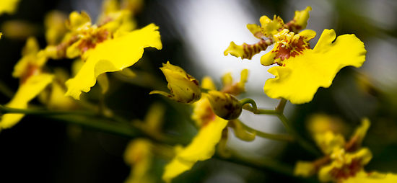
 La 3ème assiette de gourmandises : le bibikkan  Suppl : 3€

 Un verre de vin ou deux verres de jus de fruits  Suppl : 2€

 Un thé sri lankais ou un café    Suppl : 1€

_____________________________________________________________________________________________

Buffet sri lankais du printemps

Au menu ce soir :

 La 1ère assiette de gourmandises : cutlets et patties  Suppl : 4€
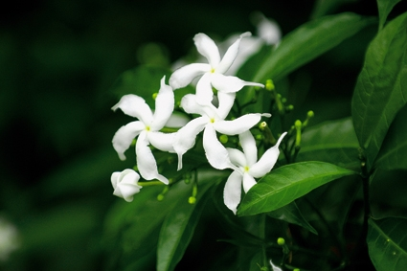
 La 2ème assiette de gourmandises : rolls  Suppl : 3€

 La 3ème assiette de gourmandises : le bibikkan  Suppl : 3€

 Un verre de vin ou deux verres de jus de fruits  Suppl : 2€

 Un thé sri lankais ou un café  Suppl : 1€

_____________________________________________________________________________________________

Buffet sri lankais du printemps

Au menu ce soir :

 La 1ère assiette de gourmandises : cutlets et patties  Suppl : 4€
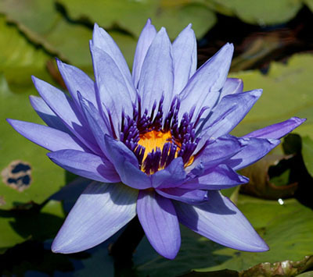
 La 2ème assiette de gourmandises : rolls  Suppl : 3€

 La 3ème assiette de gourmandises : le bibikkan  Suppl : 3€

 Un verre de vin ou deux verres de jus de fruits  Suppl : 2€

 Un thé sri lankais ou un café  Suppl : 1€

_____________________________________________________________________________________________________

